БИОЛОГИЯ 10-11 класс
1.Рыхление почвы под кроной плодовых деревьев – это воздействие на растение фактора:

1) лимитирующего;
2) биотического;
3) ограничивающего;
4) антропогенного.

2.В какой доле коры больших полушарий головного мозга расположены высшие центры кожного анализатора:

а) лобной;
б) височной;
в) затылочной;
г) теменной.

3. К одноклеточным организмам относятся грибы:

а) шампиньон и сыроежка;
б) микроспоридии и дрожжи;
в) пеницилл и мукор;
г) мухомор и дрожжи.

4. К фотосинтезирующим бактериям относят:

а) зеленые и пурпурные;
б) нитрифицирующие;
в) гниения;
г) клубеньковые.

5. Приступы малярии происходят во время паразитирования возбудителя
болезни в:

а) спинномозговой жидкости;
б) клетках печени;
в) кишечнике;
г) крови.

6. Ротовой аппарат насекомых:
а) отсутствует как таковой у личинок;
б) никогда не изменяется в течение жизни;
в) у некоторых насекомых изменяется в течение жизни;
г) всегда изменяется в течение жизни.
7. Возвращение лосося к месту собственного рождения чтобы размножиться,
можно рассматривать в качестве примера проявления:

а) обучения;
б) условного рефлекса;
в) безусловного рефлекса;
г) импринтинга.

8. К основным методам физиологии человека как науки следует отнести:
а) препарирование с применением хирургических инструментов;
б) исследования с применением микроскопической техники
(микроскопирование);
в) наблюдение и эксперимент;
г) ультразвуковые исследования (УЗИ) и электрокардиографию (ЭКГ).
9. В плазме крови человека больше всего солей:

а) калия;
б) натрия;
в) кальция;
г) магния.

10. Из названных тканей человека основной мишенью действия гормона
инсулина является:

а) хрящевая;
б) жировая;
в) костная;
г) ткань почек.

11.У человека центры слюноотделения находятся в отделе мозга, обозначенном на рисунке цифрой:
а) 1; б) 2; в) 3; г) 4

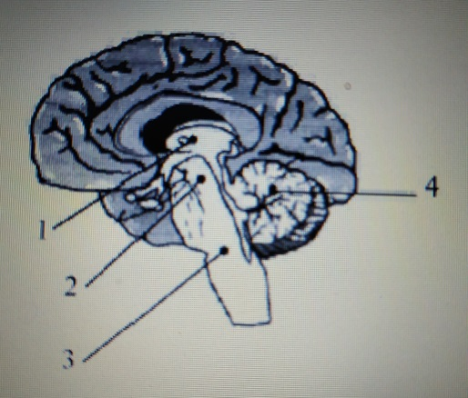

12. Клетки слизистой оболочки тонкого кишечника секретируют:

а) трипсин;
б) пептидазы;
в) соляную кислоту;
г) пепсин.

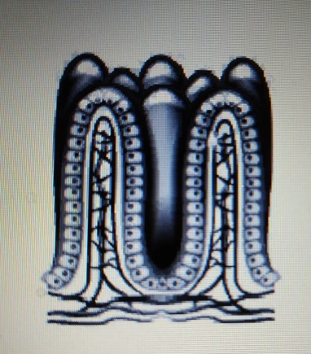
13. Эритроциты, помещённые в гипертонический раствор:
а) лопаются, высвобождая содержимое в окружающую среду;
б) уменьшаются в объёме и сморщиваются;
в) сохраняют дисковидную форму за счёт активации систем переноса электролитов;
г) слипаются (агглютинируют) с образованием осадка.
14. Органоид(ы), имеющиеся в клетках и прокариот, и эукариот:
а) эндоплазматическая сеть;
б) митохондрии;
в) лизосомы;
г) рибосомы.
15.Мозговой слой надпочечников вырабатывает гормон:
а) соматотропин;
в) кортизон;
г) адреналин.

